問題３
実習用のコントローラを作成すること。
php artisan make:controller Jissyu3_3Controller

「resources」内の「view」フォルダの中に「jissyu3_3」フォルダを作成し、
「index.blade.php」を用意すること。

「view」フォルダ内の「layouts」フォルダ内に
「jissyu.blade.php」を用意すること。
※ソースコードの中身については後述有り

PlantUMLを使って、下記のようなシーケンス図を作成すること。
フォルダ名：「jissyu3_3.wsd」

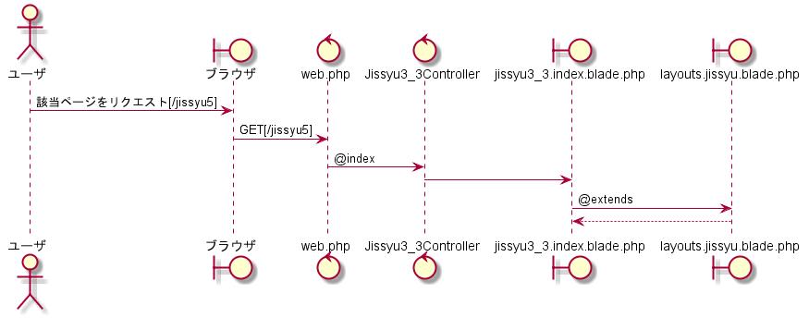

下記の結果になるようプログラムを作成すること。
実行結果
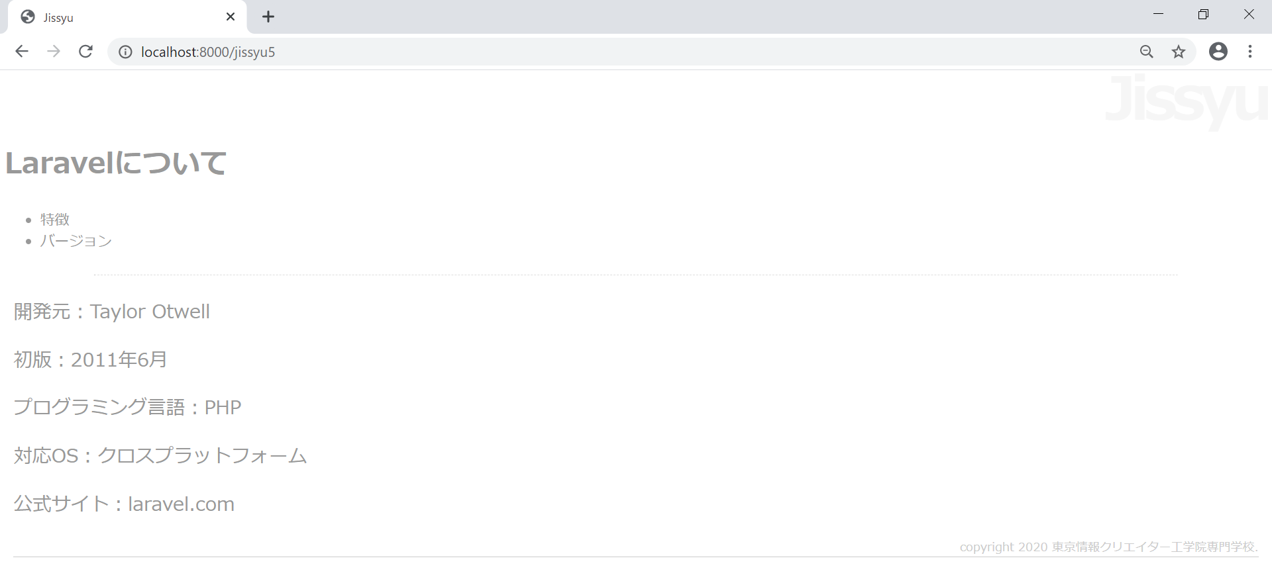

未完成プログラム ファイル名：web.php
※他のルート情報は消さずに追記をすること。
Route::get('___(1)___', '___(2)___');

未完成プログラム ファイル名：Jissyu3_3Controller.php
※Jissyu3_3Controller内にindex()メソッドを追記すること。
public function index()
{
return view('___(3)___');
}

未完成プログラム ファイル名：index.blade.php(jissyuフォルダ内)
@extends('___(4)___')

@section('title', '___(5)___')

@___(6)___('menu_title')
Laravelについて
@___(7)___

@section('___(8)___')
<ul>
<li>特徴</li>
<li>バージョン</li>
</ul>
@endsection

@section('___(9)___')
<p>開発元：Taylor Otwell</p>
<p>初版：2011年6月</p>
<p>プログラミング言語：PHP</p>
<p>対応OS：クロスプラットフォーム</p>
<p>公式サイト：laravel.com</p>
@endsection

@section('footer')
___(10)___
@endsection

未完成プログラム ファイル名：jissyu.blade.php(layoutsフォルダ内)
<html>
<head>
<title>@yield('title')</title>
<style>
body {font-size:16pt; color:#999; margin: 5px; }
h1 { font-size:50pt; text-align:right; color:#f6f6f6;
margin:-20px 0px -30px 0px; letter-spacing:-4pt; }
ul { font-size:12pt; }
hr { margin: 25px 100px; border-top: 1px dashed #ddd; }
.menutitle {font-size:14pt; font-weight:bold; margin: 0px; }
.content {margin:10px; }
.footer { text-align:right; font-size:10pt; margin:10px;
border-bottom:solid 1px #ccc; color:#ccc; }
</style>
</head>
<body>
<h1>@___(11)___('title')</h1>
<h2>@yield('___(12)___')</h2>
<div class="menu_content">
@yield('menu_content')
</div>
<hr size="1">
<div class="content">
@yield('content')
</div>
<div class="footer">
@yield ('footer')
</div>
</body>
</html>

実習４
「view」フォルダ内の「components」フォルダ内に
「menu.blade.php」「subview.blade.php」を用意すること。
※ソースコードの中身については後述有り

下記の結果になるようプログラムを作成すること。
実行結果
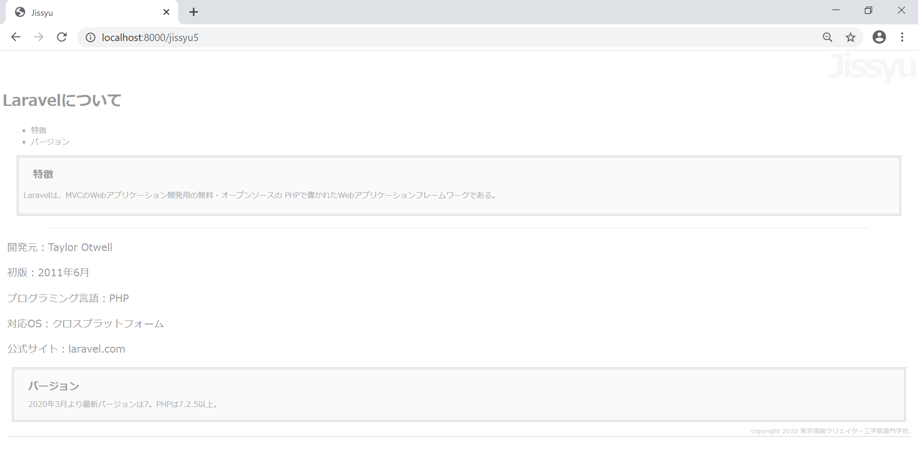

完成プログラム ファイル名：menu.blade.php(componentsフォルダ内)

<style>
.menu { border:double 4px #ccc; margin:10px; padding:10px;
background-color:#fafafa; }
.menu_title { margin:10px 20px; color:#999;
font-size:16pt; font-weight:bold; }
.menu_content {margin:10px 20px; color:#aaa;
font-size:12pt; }
</style>
<div class="menu">
<p class="menu_title">{{$menu_title}}</p>
<p class="menu_content">{{$menu_content}}</p>
</div>

完成プログラム ファイル名：subview.blade.php(componentsフォルダ内)

<style>
.subview { border:double 4px #ccc; margin:10px; padding:10px;
background-color:#fafafa; }
.subview_title { margin:10px 20px; color:#999;
font-size:16pt; font-weight:bold; }
.subview_content {margin:10px 20px; color:#aaa;
font-size:12pt; }
</style>
<div class="subview">
<p class="subview_title">{{$subview_title}}</p>
<p class="subview_content">{{$subview_content}}</p>
</div>

未完成プログラム ファイル名：index.blade.php(jissyu3_3フォルダ内)

～略～

@section('menu_content')
<ul>
<li>特徴</li>
<li>バージョン</li>
</ul>
@___(1)___('___(2)___')
@___(3)___('menu_title')
特徴
@___(4)___

@slot('menu_content')
<p>Laravelは、MVCのWebアプリケーション開発用の無料・オープンソースのPHPで書かれたWebアプリケーションフレームワークである。</p>
@endslot
@___(5)___
@endsection

@section('content')
<p>開発元：Taylor Otwell</p>
<p>初版：2011年6月</p>
<p>プログラミング言語：PHP</p>
<p>対応OS：クロスプラットフォーム</p>
<p>公式サイト：laravel.com</p>
@___(6)___('___(7)___', ['subview_title'=>'バージョン',
'subview_content'=>'2020年3月より最新バージョンは7。PHPは7.2.5以上。'])
@endsection

～略～

実習５
「view」フォルダ内の「components」フォルダ内に
「version.blade.php」を用意すること。
※ソースコードの中身については後述有り

実習４で作成したサブビュー内に、下記の結果になるようプログラムを作成すること。
実行結果
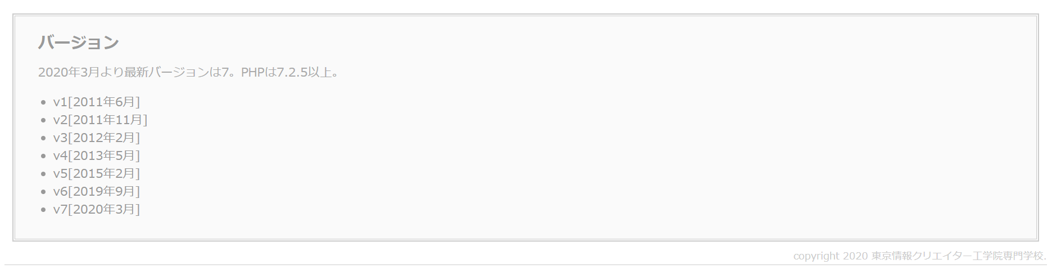

完成プログラム ファイル名：Jissyu3_3Controller.php
※Jissyu3_3Controller内のindex()メソッドを修正すること。

public function index()
{
$version = [
['version' => 'v1','release' => '2011年6月'],
['version' => 'v2','release' => '2011年11月'],
['version' => 'v3','release' => '2012年2月'],
['version' => 'v4','release' => '2013年5月'],
['version' => 'v5','release' => '2015年2月'],
['version' => 'v6','release' => '2019年9月'],
['version' => 'v7','release' => '2020年3月']
];
return view(' jissyu3_3.index',['version' => $version]);
}

完成プログラム ファイル名：version.blade.php(componentsフォルダ内)
<li>{{$item['version']}}[{{$item['release']}}]</li>

未完成プログラム ファイル名：subview.blade.php(componentsフォルダ内)

<style>
.subview { border:double 4px #ccc; margin:10px; padding:10px;
background-color:#fafafa; }
.subview_title { margin:10px 20px; color:#999;
font-size:16pt; font-weight:bold; }
.subview_content {margin:10px 20px; color:#aaa;
font-size:12pt; }
</style>
<div class="subview">
<p class="subview_title">{{$subview_title}}</p>
<p class="subview_content">{{$subview_content}}</p>
<ul>
@___(1)___('___(2)___',___(3)___,'___(4)___')
</ul>
</div>

